**LAPORAN PRAKTIKUM**

**PEMROGRAMAN WEB 1**

**(DOSEN PENGAMPU : YATI NURHAYATI, S.KOM, M.KOM)**

**MODUL 1**



**DI SUSUN OLEH :**

NAMA : MOHAMAD ABAN SY’BANA

NIM : 20230810012

KELAS : TINFC–2023- 04

**PROGRAM STUDI TEKNIK INFORMATIKA**

**FAKULTAS ILMU KOMPUTER**

**UNIVERSITAS KUNINGAN**

**2024**

**Praktikum 1**

<!DOCTYPE html>

<html lang="en">

<head>

    <meta charset="UTF-8">

    <meta name="viewport" content="width=device-width, initial-scale=1.0">

    <title>Document</title>

</head>

<body bgcolor="green" text="white">

    Latihan Pertama Saya Belajar HTML <br />

    Dasar

</body>

</html>

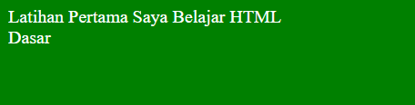

Analisis :

Code Html di atas Dimana di bagian body nya adalah warna hijau dengan text berwarna putih dan isi dari html tersebut menampilkan Latihan saya belajar HTML dengan di tambahkan Tag <br/> Dimana tag br tersebut berfungsi untuk menambahkan baris baru dan setalah tag br menampilkan Dasar.

**Praktikum 2**

<!DOCTYPE html>

<html lang="en">

<head>

    <meta charset="UTF-8">

    <meta name="viewport" content="width=device-width, initial-scale=1.0">

    <title>Document</title>

</head>

<body>

    Berikut adalah beberapa karakter yang diwakili oleh UTF-8: <br />

    <pre>

        Karakter Latin: A, B, C, D, E

        Karakter Spesial: ©, ",, Σ, 00, €, £ TM

        Karakter Non-Latin: 你好(Nho(مرحبا)(Marhaban)

        Karakter Arab : أو برت

        Karakter Jepang: こんにちわ (Konnichiwa)

    </pre>

</body>

</html>

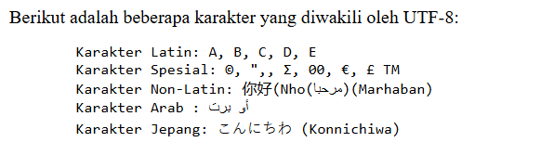

Analisis :

Code di atas menggunakan tag <pre></pre> Dimana tag tersebut digunakan untuk memformat teks yang cocok untuk kode atau teks yang memperlukan format tertenu.

**Praktikum 3**

<!DOCTYPE html>

<html lang="en">

<head>

    <meta charset="UTF-8">

    <meta name="viewport" content="width=device-width, initial-scale=1.0">

    <title>Document</title>

</head>

<body>

    <h1 style="text-align: center; ">Penggunaan Tag Untuk Mengatur Text</h1>

    <hr width="80%" style="color: aqua; ">

    <h3>Biodata</h3>

    <pre>

        Nama : <mark>Yati Nurhayati</mark>

        Prodi : <strong>Teknik</strong> <em>Informatika</em>

        Kelas : <del>A</del> TINFC-2021-01

        Semester: <b>III</b>

        IPK : 3.<sup>70</sup>

    </pre>

    <p style="background-color: #3cb371; color: ☐ white;">

        <h2>Moti<sub>vasi</sub> :</h2>

        <blockquote>"Kunci <code>kesuksesan</code> adalah

            <i>ridho</i> dari orang tua dan

            <u>ketekunan</u>"</blockquote>

        </p>

</body>

</html>

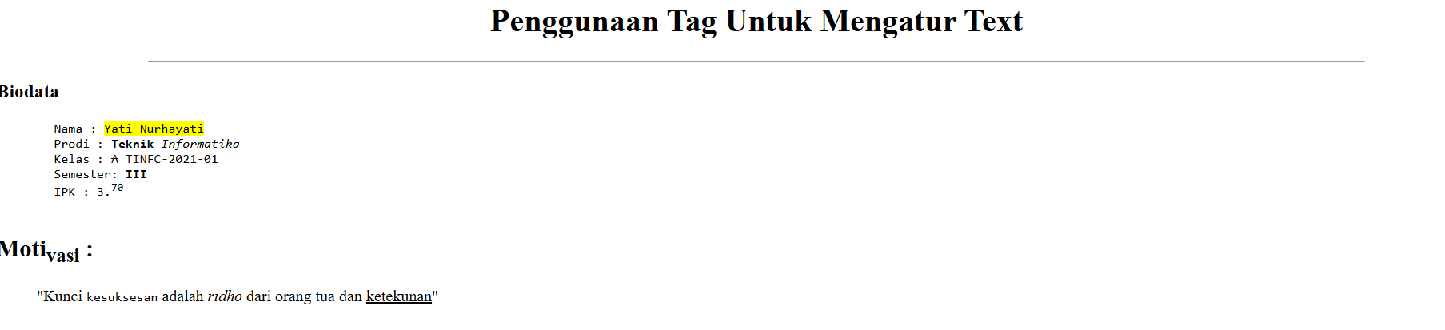

Analisis :

Code diatas menggunakan Tag <h1> dimana tag tersebut mengatur judul yang paling utama dengan posisi di Tengah halaman, Tag <hr> membuat garis horizontal dengan lebar 80% dan warna aqua, Tag <h3> menampilan sub judul dengan heading 3, Tag <mark> menyoroti teks "Yati Nurhayati",Tag <strong> membuat teks "Teknik" menjadi tebal. Tag <em> membuat teks "Informatika" menjadi miring. Tag <del> mencoret teks "A".Tag <b> membuat teks "III" menjadi tebal.Tag <sup> membuat teks "70" dalam IPK menjadi superscript. Tag <p>Membuat paragraf dengan latar belakang hijau dan teks berwarna putih. <h2>Menampilkan subjudul dengan heading 2 di dalam paragraf. Tag <sub> membuat teks "vasi" menjadi subscript. Tag <blockquote> Mengutip teks di dalam blok.Tag <code> menampilkan teks "kesuksesan" dalam format kode.Tag <i> membuat teks "ridho" menjadi miring.Tag <u> menggarisbawahi teks "ketekunan".

**Praktikum 4**

<!DOCTYPE html>

<html lang="en">

<head>

    <meta charset="UTF-8">

    <meta name="viewport" content="width=device-width, initial-scale=1.0">

    <title>Document</title>

</head>

<body>

    <h1 style="text-align: center">Penggunaan Tag List</h1>

    <hr width="80%"style="color: aqua" />

    <h2>Langkah-langkah Memasak</h2>

    <ol>

        <li>Cuci bahan-bahan.</li>

        <li>Potong sayuran.</li>

        <li>Tumis sayuran.</li>

        <li>Sajikan di piring.</li>

    </ol>

    <h2>Daftar Sayuran</h2>

    <ul>

        <li>Bayam</li>

        <li>Brokoli</li>

        <li>Sawi</li>

        <li>Ubi</li>

    </ul>

    <h2>Istilah Dalam Web</h2>

    <dl>

        <dt>HTML</dt>

        <dd>Bahasa markup yang digunakan untuk membuat struktur halaman web.</dd>

        <dt>CSS</dt>

        <dd>Bahasa stylesheet yang digunakan untuk mendesain tampilan halaman web.</dd>

        <dt>JavaScript</dt>

        <dd>Bahasa pemrograman yang digunakan untuk membuat interaksi pada halaman web.</dd>

    </dl>

</body>

</html>

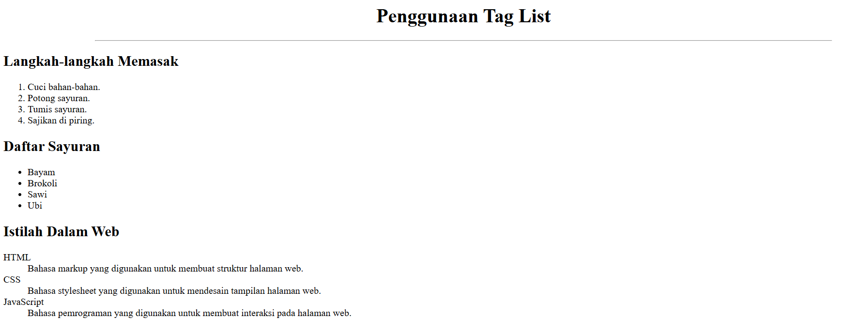

Analisis :

Code di atas menggunakan tag <ol>Membuat daftar berurutan dengan langkah-langkah memasak. Code tag <ul> Membuat daftar tidak berurutan untuk menampilkan daftar sayuran. Tag <dl>: Membuka daftar definisi. Tag <dt>Menentukan istilah yang akan dijelaskan. Tag<dd>: Menentukan definisi atau deskripsi dari istilah tersebut. Tag <li> digunakan untuk mendefinisikan item di dalam daftar.

**Praktikum 5**

<!DOCTYPE html>

<html lang="en">

<head>

    <meta charset="UTF-8">

    <meta name="viewport" content="width=device-width, initial-scale=1.0">

    <title>Document</title>

</head>

<body>

    <table border="1">

        <thead bgcolor="aqua">

            <tr>

                <th>No</th>

                <th>Nama Matakuliah</th>

                <th>SKS</th>

                <th>Nilai</th>

                <th>Nilai Angka</th>

                <th>Bobot</th>

            </tr>

        </thead>

        <tbody>

            <tr>

                <td>1</td>

                <td>Agama</td>

                <td>3</td>

                <td>81</td>

                <td>A</td>

                <td>12</td>

            </tr>

            <tr>

                <td>2</td>

                <td>Metode Numerik</td>

                <td>3</td>

                <td>70</td>

                <td>B</td>

                <td>9</td>

            </tr>

            <tr>

                <td>3</td>

                <td>Pemrograman Web 1</td>

                <td>2</td>

                <td>80</td>

                <td>AB</td>

                <td>7</td>

            </tr>

        </tbody>

        <tfoot bgcolor="Deepskyblue" style="color: white">

            <tr>

                <td colspan="2">Total</td>

                <td>8</td>

                <td></td>

                <td></td>

                <td>28</td>

            </tr>

        </tfoot>

    </table>

    <h1>IPK (28/8): 3,5</h1>

</body>

</html>

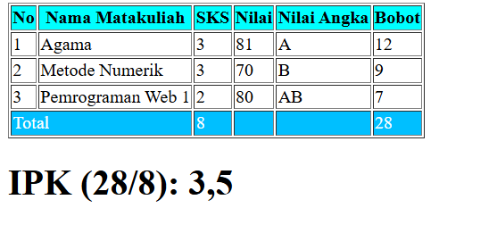

Analisis :

Tag <table>: Membuat tabel dengan border (garis tepi). Tag <thead>: Mendefinisikan bagian header tabel dengan latar belakang berwarna aqua. Tag <tr>: Mewakili baris dalam tabel. Tag <th>: Mewakili sel header dalam tabel. Digunakan dalam <thead> untuk mendefinisikan judul kolom: No, Nama Matakuliah, SKS, Nilai, Nilai Angka, Bobot. Tag <tbody>: Mendefinisikan bagian tubuh tabel di mana baris data ditempatkan.Tag <td>: Mewakili sel data standar dalam tabel. Digunakan dalam <tbody> untuk menambahkan data pada setiap baris.Tag <tfoot>: Mendefinisikan bagian footer tabel. Memiliki latar belakang berwarna deep sky blue dan teks berwarna putih. Atribut colspan="2": Digunakan dalam tag <td> di bagian footer untuk menggabungkan dua kolom pertama menjadi satu sel yang menampilkan teks "Total".

**Praktikum 6**

<!DOCTYPE html>

<html lang="id">

<head>

    <meta charset="UTF-8">

    <meta name="viewport" content="width=device-width, initial-scale=1.0">

    <title>Multimedia pada HTML</title>

</head>

<body>

    <!-- Menampilkan Gambar -->

     <h2>Gambar</h2>

     <img src="gambar/logoTI.png" alt="logo TI FKOM UNIKU" />

     <!-- Menampilkan Video -->

      <h2>Video Lokal</h2>

      <video width="320" height="240" controls>

        <source src="video/ProfilDosenTI.mp4" type="video/mp4" alt="profil dosen ti fkom uniku" />

        Browser Anda tidak mendukung elemen video.

    </video>

    <!-- Menampilkan video dari YouTube -->

     <h2>Video YouTube</h2>

     <iframe width="560" height="315"

      src="https://www.youtube.com/embed/sluiHGL218g"

      frameborder="0" allowfullscreen>

     </iframe>

     <!-- Menampilkan Audio -->

      <h2>Audio</h2>

      <audio controls>

        <source src="audio/mars UniversitasKuningan.mp3" type="audio/mp3" /> Browser Anda tidak mendukung tag audio.

    </audio>

</body>

</html>

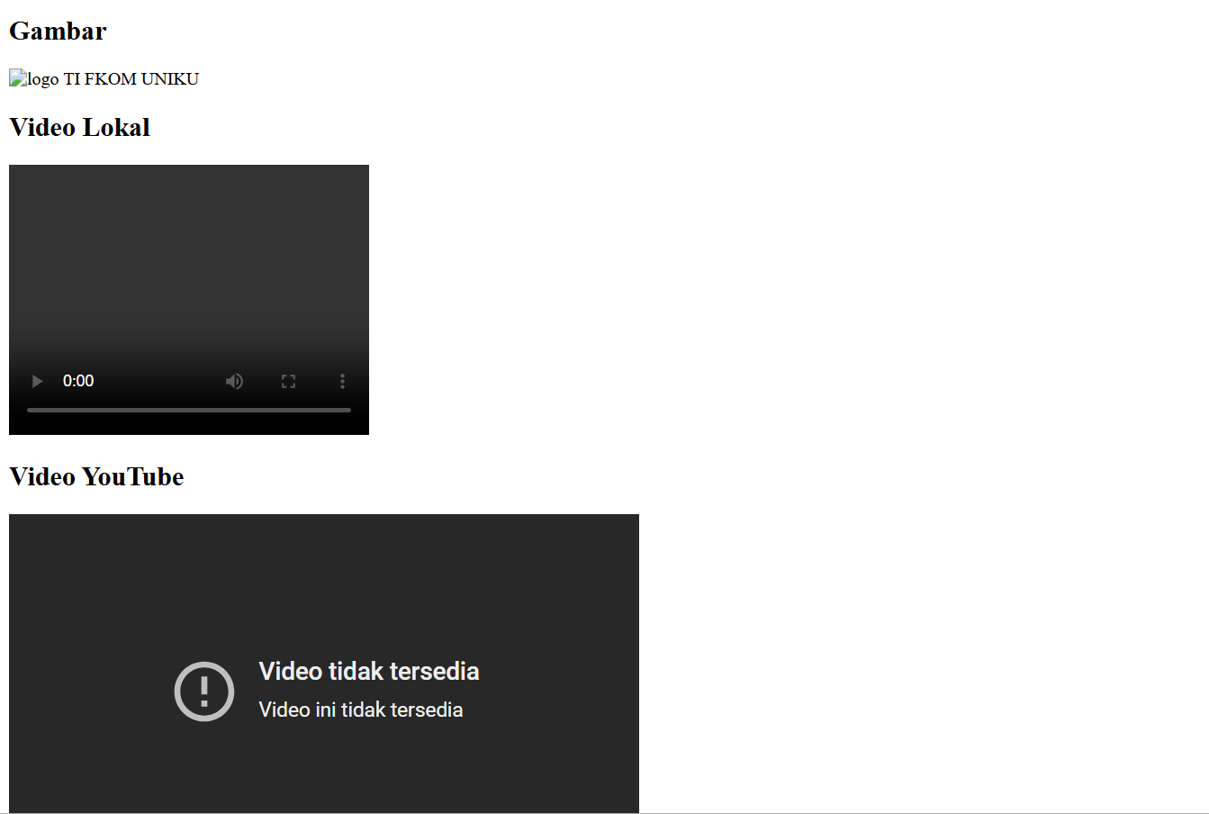

Analisis :

Menggunakan tag <img> untuk menampilkan gambar. Atribut src menunjukkan lokasi file gambar, dan atribut alt memberikan teks alternatif jika gambar tidak bisa ditampilkan. Menggunakan tag <video> untuk menampilkan video yang disimpan secara lokal. Atribut width dan height menentukan ukuran video, dan controls menambahkan kontrol pemutaran video. Jika browser tidak mendukung elemen video, pesan akan ditampilkan. Tag <source> menentukan sumber file video dan tipe media yang digunakan. Menggunakan tag <iframe> untuk menampilkan video yang di-host di YouTube. Atribut src menunjukkan URL dari video YouTube. width dan height menentukan ukuran tampilan video, frameborder menghilangkan border dari iframe, dan allowfullscreen memungkinkan video ditampilkan dalam mode layar penuh. Menggunakan tag <audio> untuk menampilkan audio yang disimpan secara lokal. Atribut controls menambahkan kontrol pemutaran audio. Jika browser tidak mendukung elemen audio, pesan akan ditampilkan.Tag <source> menentukan sumber file audio dan tipe media yang digunakan.

**Praktikum 7**

<!DOCTYPE html>

<html lang="en">

<head>

    <meta charset="UTF-8">

    <meta name="viewport" content="width=device-width, initial-scale=1.0">

    <title>Document</title>

</head>

<body>

    <header>

        <img src="gambar/logoFkomUniku.png" width="50px" height="50px" /> <h1>Fakultas Ilmu Komputer</h1>

        <nav>

            <ul>

                <li><a href="#visi">Visi UNIKU</a></li>

                <li><a href="https://uniku.ac.id/" target="_blank">Kunjungi UNIKU</a></li>

                <li><a href="#tujuan">Tujuan UNIKU</a></li>

                <li><a href="m1-6.html" target="kanan">Profil</a></li>

                <li><a href="m1-5.html" target="kanan">Nilai</a></li>

            </ul>

        </nav>

    </header>

    <main>

        <div id="visi">

            <h3>VISI UNIVERSITAS KUNINGAN</h3>

            <p>"Menjadi Universitas Unggul yang Memiliki Komitmen Tinggi terhadap Pemberdayaan Masyarakat pada Tahun 2035"</p>

        </div>

        <div id="misi">

            <h3>MISI UNIVERSITAS KUNINGAN</h3>

            <p>

                <ol>

                    <li>Menyelenggarakan proses pembelajaran yang berkualitas dan berpusat pada mahasiswa sehingga mampu menghasilkan lulusan yang berdaya saing dan berkepribadian luhur.</li>

                    <li>Menyediakan layanan pendidikan tinggi yang berkualitas dan terjangkau oleh masyarakat.</li>

                </ol>

            </p>

        </div>

        <div id="tujuan">

            <h3>TUJUAN UNIVERSITAS KUNINGAN</h3>

            <p>

                <ol>

                    <li>Menghasilkan lulusan yang menguasai cabang ilmu, teknologi,

                        dan seni tertentu serta memiliki jiwa kewirausahaan

                        untuk memenuhi kepentingan nasional dan dapat meningkatkan

                        daya saing bangsa</li>

                    <li> Mengembangkan potensi pembelajaran yang berbasis rise serta perkembangan IPTEK.</li>

                </ol>

            </p>

        </div>

    </main>

    <footer>

        <p>© 2024 Universitas Kuningan. Semua Hak Dilindungi.</p>

    </footer>

</body>

</html>

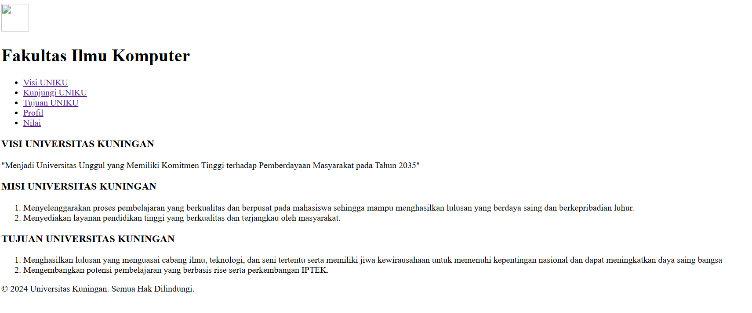

Analisis :

Kode HTML yang diberikan menyajikan struktur halaman web untuk Fakultas Ilmu Komputer Universitas Kuningan, lengkap dengan elemen navigasi, konten utama, dan footer. Di dalam bagian <head>, terdapat pengaturan karakter dan viewport, serta judul halaman. Header mencakup logo fakultas, judul, dan menu navigasi yang berisi tautan internal dan eksternal, beberapa di antaranya membuka di tab baru. Konten utama terdiri dari tiga bagian yang menjelaskan visi, misi, di saat di klik bagian tersebut akan menuju ke bagian yang merujuk ke visi misi tersebut, dan tujuan universitas bagian ini juga sama Ketika di klik bagian tersebut akan menuju ke website universitas, dengan misi dan tujuan ditampilkan dalam bentuk daftar terurut. Footer memberikan informasi hak cipta untuk tahun 2024.

**Praktikum 8**

<!DOCTYPE html>

<html lang="en">

<head>

    <meta charset="UTF-8">

    <meta name="viewport" content="width=device-width, initial-scale=1.0">

    <title>Document</title>

</head>

<body>

    <div class="top" name="atas">

        <iframe src="m1-1.html" style="width: 100%"></iframe>

    </div>

    <div class="bottom" style="display: flex">

        <div class="left">

            <iframe src="m1-7.html" style="flex: 1; height: 50vh; width: 100vh" name="kiri"></iframe>

        </div>

        <div class="right">

            <iframe src="m1-5.html" style="flex: 2; height: 50vh; width: 100vh" name="kanan"></iframe>

        </div>

    </div>

</body>

</html>

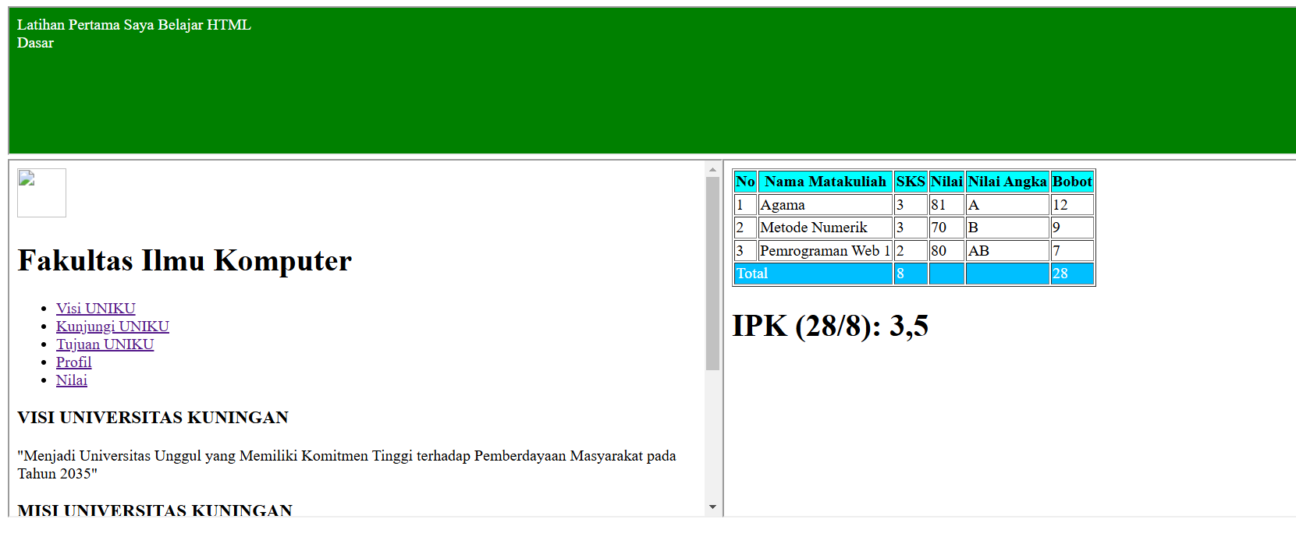

Analisis :

Kode HTML yang diberikan mendemonstrasikan penggunaan elemen <iframe> untuk membagi halaman menjadi beberapa bagian, dengan tampilan responsif. Di dalam bagian <head>, terdapat pengaturan karakter dan viewport untuk memastikan tampilan yang baik di berbagai perangkat, serta judul halaman. Halaman dibagi menjadi dua bagian utama: bagian atas yang berisi satu iframe untuk menampilkan konten dari "M1-1.html" secara penuh, dan bagian bawah yang diatur dengan flexbox untuk menampilkan dua iframe secara berdampingan, masing-masing mengarahkan ke "M1-7.html" di sebelah kiri dan "M1-5.html" di sebelah kanan, dengan pengaturan tinggi setengah dari tampilan viewport. Kode ini menunjukkan cara efektif untuk menyajikan konten terpisah dalam satu halaman web.

Info tambahan :

Kode HTML di atas membentuk struktur dasar untuk sebuah halaman web, dimulai dengan deklarasi <!DOCTYPE html> untuk menetapkan tipe dokumen HTML5. Tag <html lang="en"> menunjukkan bahasa utama halaman ini adalah bahasa Inggris, yang membantu mesin pencari dan pembaca layar untuk menafsirkan konten dengan benar. Di dalam elemen <head>, atribut <meta charset="UTF-8"> menetapkan pengkodean karakter sebagai UTF-8, memastikan berbagai karakter tampil dengan benar. <meta name="viewport" content="width=device-width, initial-scale=1.0"> berfungsi untuk membuat halaman lebih responsif dengan mengatur viewport sesuai dengan lebar perangkat, yang penting untuk tampilan optimal di perangkat mobile. Tag <title> menetapkan judul halaman yang muncul di tab browser, sementara elemen <body> menjadi tempat untuk semua konten halaman yang akan ditampilkan.

**Tugas**

1. Buat desain halaman web dalam bentuk table untuk menampilkan :

**Code**

<!DOCTYPE html>

<html lang="id">

<head>

    <meta charset="UTF-8">

    <meta name="viewport" content="width=device-width, initial-scale=1.0">

    <title>Tugas No 1</title>

</head>

<body>

    <h2>Data Kamar</h2>

        <table border="1">

            <thead>

                <tr>

                    <th>ID Kamar</th>

                    <th>Gambar Ruangan</th>

                    <th>Jenis Kamar</th>

                    <th>Harga</th>

                    <th>Fasilitas</th>

                </tr>

            </thead>

            <tbody>

                <tr>

                    <td>1</td>

                    <td><img src="kamar1.jpg" alt="Kamar 1" width="100"></td>

                    <td>Premium</td>

                    <td>Rp 1.500.000</td>

                    <td>Wi-Fi, AC, TV, Pemandangan Indah</td>

                </tr>

                <tr>

                    <td>2</td>

                    <td><img src="kamar2.jpg" alt="Kamar 2" width="100"></td>

                    <td>Standar</td>

                    <td>Rp 900.000</td>

                    <td>Wi-Fi, TV, AC</td>

                </tr>

            </tbody>

        </table>

    <h2>Fasilitas</h2>

        <table border="1">

            <thead>

                <tr>

                    <th>ID</th>

                    <th>Fasilitas</th>

                    <th>Kualitas</th>

                    <th>Harga Weekend</th>

                    <th>Harga Weekday</th>

                    <th>Kuota</th>

                    <th>Jam Buka</th>

                    <th>Jam Tutup</th>

                </tr>

            </thead>

            <tbody>

                <tr>

                    <td>1</td>

                    <td>Tempat GYM</td>

                    <td>Standar</td>

                    <td>Rp 100.000</td>

                    <td>Rp 70.000</td>

                    <td>50</td>

                    <td>08:00</td>

                    <td>22:00</td>

                </tr>

                <tr>

                    <td>2</td>

                    <td>Pusat Kebugaran, dan kolam renang</td>

                    <td>Premium</td>

                    <td>Rp 120.000</td>

                    <td>Rp 100.000</td>

                    <td>40</td>

                    <td>07:00</td>

                    <td>21:00</td>

                </tr>

            </tbody>

        </table>

    <h2>Data Pemesanan</h2>

        <table border="1">

            <thead>

                <tr>

                    <th>ID</th>

                    <th>Tanggal Pesan</th>

                    <th>Pemesan</th>

                    <th>Jenis Kamar</th>

                    <th>Check In</th>

                    <th>Check Out</th>

                    <th>Fasilitas</th>

                </tr>

            </thead>

            <tbody>

                <tr>

                    <td>0001</td>

                    <td>2024-10-27</td>

                    <td>Bayu</td>

                    <td>Standar</td>

                    <td>2024-11-01</td>

                    <td>2024-11-03</td>

                    <td>Ya</td>

                </tr>

                <tr>

                    <td>0002</td>

                    <td>2024-10-30</td>

                    <td>Dika</td>

                    <td>Premium</td>

                    <td>2024-11-05</td>

                    <td>2024-11-07</td>

                    <td>Tidak</td>

                </tr>

            </tbody>

    </table>

</body>

</html>

**Hasil RUN**

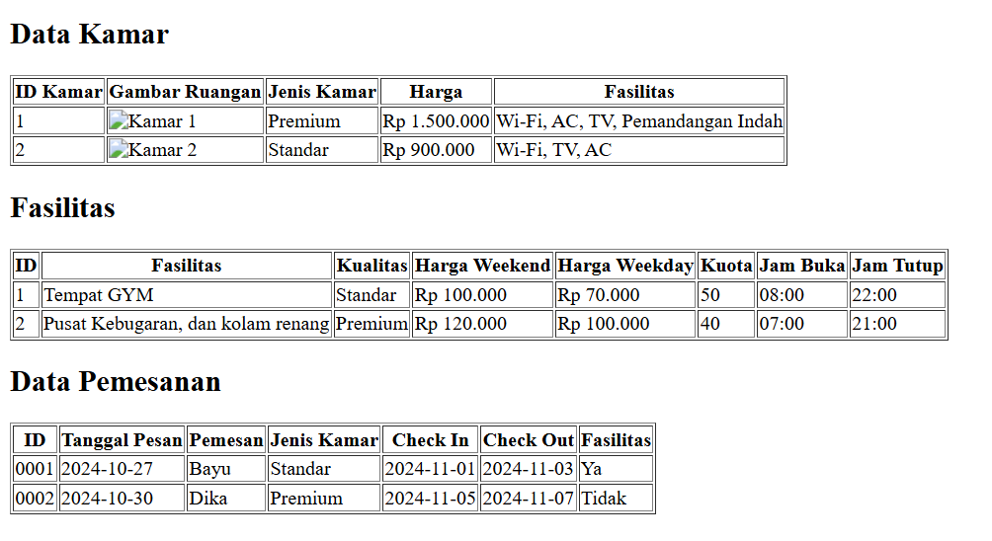

1. Buat menggunakan (iframe) untuk desain halaman web sebagain berikut :

**Code :**

<!DOCTYPE html>

<html lang="en">

<head>

    <meta charset="UTF-8">

    <meta name="viewport" content="width=device-width, initial-scale=1.0">

    <title>Best Hotel</title>

</head>

<body>

<header>

    <h1 style="text-align: center; color: #000000;">Best Hotel</h1>

</header>

<nav>

    <ul>

        <li><a href="#">Home</a></li>

        <li><a href="#">Kamar</a></li>

        <li><a href="#">Fasilitas</a>

            <ul>

                <li><a href="#">Petualangan Alam</a></li>

                <li><a href="#">Kolam Renang</a>

                    <ul>

                        <li><a href="#">Sumber Air Panas</a></li>

                        <li><a href="#">Kolam Anak & Dewasa</a>

                            <ul>

                                <li><a href="#">Reguler</a></li>

                                <li><a href="#">Premium</a></li>

                            </ul>

                        </li>

                    </ul>

                </li>

                <li><a href="#">Pusat Kebugaran</a></li>

                <li><a href="#">Ruang Rapat</a></li>

            </ul>

        </li>

        <li><a href="#">Pesan Sekarang</a></li>

    </ul>

</nav>

<div class="container">

    <div class="video">

        <iframe src="https://www.youtube.com/example1" title="Video 1"></iframe>

        <iframe src="https://www.youtube.com/example2" title="Video 2"></iframe>

        <iframe src="https://www.youtube.com/example3" title="Video 3"></iframe>

    </div>

    <div class="content">

        <img src="img/kamar 1.jpg" alt="Kamar 1">

        <img src="img/kamar 2.jpg" alt="Kamar 2">

        <img src="img/kamar 3.jpg" alt="Kamar 3">

        <img src="img/kamar 4.jpg" alt="Kamar 4">

        <img src="img/kamar 5.jpg" alt="Kamar 5">

        <img src="img/kamar 6.jpeg" alt="Kamar 6">

        <img src="img/kamar 7.avif" alt="Kamar 7">

        <img src="img/kamar 8.jpeg" alt="Kamar 8">

        <img src="img/kamar 9.jpg" alt="Kamar 9">

    </div>

</div>

<footer>

    &copy; 2024 Queen Best Hotel

</footer>

</body>

</html>

**Hasil RUN**

